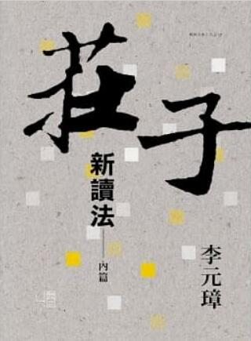
新 书 推 荐
類 別: 人文史地
中文書名：《莊子新讀法: 內篇》
Zhuang Zi Xin Du Fa: Nei Pian
作 者： 李元璋 Li Yuan Zhang
出 版 社： 聯經出版
代理公司：ANA
出版日期：2014.07.09
頁 數：256頁（平裝＼單色印刷）
審讀資料：樣書＼部份樣章

內容簡介：

《莊子新讀法：內篇》為哲學經典普及入門書，譯筆忠實清楚，使用特殊的編排方式，便於檢索對照。本書解析《莊子》內篇七篇，每章均包含「本章導讀」、「原文譯文對照」、「元典筆記」三部分。
在「原文譯文對照」部分，將原文及譯文安排於左右頁面，一目了然。每則原文之前另外列出關鍵字，提醒讀者留意。
「元典筆記」部分則是作者長年鑽研《莊子》之心得，以讀書筆記之形式提示全章的關鍵概念。

作者介紹：
李元璋
東海大學哲學博士、法國巴黎大學藝術史與考古學博士班、逢甲大學通識中心助理教授、北臺區域發展推動委員會顧問、客委會「客家文化加值產業發展計畫督導團」計畫顧問，長期在中部各大學開設《莊子》課程。曾出版《活讀柏拉圖理想國》（學富，2004)、《哲學飛行教室》（天下，2005)。

目錄：
序 萬世之後的庖丁先生們
逍遙遊第一
推開莊子花園的柴扉
一、小大之辯
二、至人、神人、聖人
三、結論：惠莊辯論：無用無己，逍遙無待
齊物論第二
諦聽天地真實的聲音
一、南郭子綦論三籟
二、人籟言辯：以知殺生
三、天籟：天籟以明大道通和，因是寓庸謂之兩行
四、大道一體
五、聖人葆光
六、結論：物化無待，齊物大夢
養生主第三
融入大化流行的紋理
一、養生主旨
二、養生三例
三、結論：養生在神
人間世第四
靜觀人間戲劇的變化
一、君臣之理三問（國與身）
二、不材無用以保命
三、結論：無用之用，是謂大用
德充符第五
追尋流落塵世的真我
一、德性不與物遷、安於天命
二、德以修和忘形
三、結論：惠莊論無情
大宗師第六
師法天人合一的大道
一、真人：生知天人
二、聖人體道
三、真人：生知大化
四、結論：坐忘知命 218
應帝王第七
體悟內聖外王的逍遙
一、聖人無名：明王之治天下
二、神人無功：帝王之德，因應無心
三、結論：至人無己

版權聯絡人：
Dony Hsu ( 许伯全)
Email： service@nurnberg.com.tw∣2366175957＠qq.com

